Меры по профилактике гриппа птиц
Грипп птиц - острое инфекционное заболевание, возбудителем которого является вирус.
Пути заражения:
Заражение человека происходит при тесном контакте с инфицированной и мертвой домашней и дикой птицей. У заболевших диких и домашних птиц отмечаются необычное поведение, дискоординация движений (вращательное движение головой, искривление шеи), отсутствие реакции на внешние раздражители и угнетенное состояние. Отмечается цианоз, опухание и почернение гребня и сережек, а также затрудненное дыхание. В ряде случаев возможно заражение человека при употреблении в пищу мяса и яиц больных птиц без достаточной термической обработки.
Выделения зараженных птиц, попадая на растения, в воздух, в воду, могут заразить человека через воду при питье и купании, а так же воздушно-капельным, воздушнопылевым путем, и через грязные руки. Следует помнить, что при минусовых температурах вирус птичьего гриппа сохраняется, но нагревание до температуры +70°С убивает вирус за несколько минут.
Симптомы заболевания гриппом птиц у человека.
От заражения до первых признаков заболевания может пройти от нескольких часов до 5 дней. Заболевание птичьим гриппом начинается остро с озноба, повышения температуры до 38°С и выше, мышечных и головных болей, болей в горле. Возможен водянистый жидкий стул, многократная рвота. Состояние быстро ухудшается. Через 2-3 дня появляется влажный кашель, часто с примесью крови, одышка. Затем может возникнуть затруднение дыхания. Возможно поражение печени, почек и мозга. При появлении первых признаков заболевания необходимо срочно обратиться к врачу для установления диагноза и назначения адекватного и своевременного лечения, так как позднее начало лечения неизбежно приводит к развитию осложнений.
Препараты для лечения гриппа птиц.
В первые дни после заболевания применяются противовирусные препараты.
ВНИМАНИЕ!!! Препараты применяются только при назначении врача.
!!!Противопоказаны для лечения птичьего гриппа препараты, содержащие салициловую кислоту!! Меры профилактики.
Необходимо избегать контакта с домашней и дикой птицей в домашних хозяйствах, рынках и местах массового скопления птицы на открытых водоемах. Выгул домашней птицы должен проводиться только на частных подворьях граждан. Не рекомендуется покупать для питания мясо птиц и яйца в местах несанкционированной торговли. Для питья необходимо использовать только бутилированную или кипяченую воду. Для дезинфекции в местах массового скопления людей и на транспорте можно использовать дезинфицирующие препараты, которые обладают активностью против
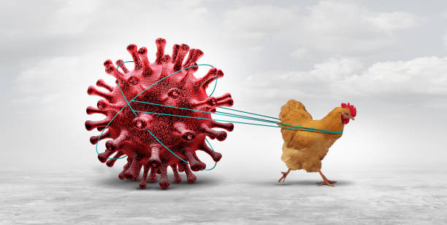
Информацию подготовил инструктор валеолог детской поликлиники Белаш Н.Н.

